Міністерство освіти і науки України

Національний технічний університет України

“Київський політехнічний інститут”

Кафедра АСОІУ

**ЗВІТ**

про виконання комп’ютерного практикуму №7

з дисципліни

«Архітектура програмного забезпечення»

Тема: ««Створення діаграми розміщення»

|  |  |
| --- | --- |
| Прийняв: | Виконав: |
| Кузнєцов  Олександр  Вікторович | студент 3-го курсу  гр. ІП-51 ФІОТ  Зарічковий Олексадр Анатолійович |

Київ – 2017

**ЗМІСТ:**

1. Мета РОБОТИ 3
2. Постановка задачі 4
3. Результати та пояснення 5
4. ЗАПИТАННЯ ТА ВІДПОВІДІ 7
5. Висновок 9

# Мета РОБОТИ

Набути навичок побудови діаграми розміщення.

# Постановка задачі

* Створити діаграму компонентів та додати до неї компоненти
* Побудувати діаграму розміщення для обраної автоматизованої системи
* Ідентифікація всіх апаратних, механічних та інших типів пристроїв, що необхідні для виконання системою своїх функцій
* Подальша побудова діаграми розміщення пов’язана з розміщенням всіх виконавчих компонентів діаграми на вузлах системи
* Створити короткий опис діаграми.

# Результати та пояснення

**Діаграма розміщення**:

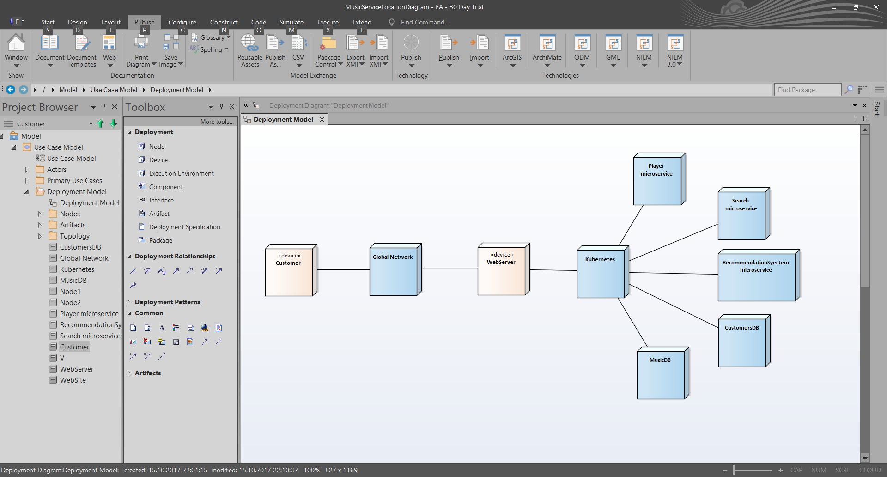

**Кількісний аналіз діаграми**:

Маємо 10 вузлів, 8 відношень типу «Асоціація».

Sobj = 10 * 3 = 30

Slnk = 1 * 8 = 8

Tobj = 2

Tlnk = 1

Oobj = 10

S = (30 + 8)/(1 + 10 + (2+1)^0.5) = 38/12.4 = 3.06

**Опис компонентів та вузлів:**

1. *Сервер бази даних користувачів* — пристрій, призначений для зберігання усіх даних усіх користувачів системи.
2. *Сервер бази даних мультимедійних файлів — пристрій, призначений для зберігання усіх мультимедійних файлів.*
3. *ПК користувача* — пристрій користувача, за домопогою якого від заходить до системи.
4. *Вебсервер* — присній, призначений для підтримки веб-сайту, що надає доступ до інших сервісів.
5. *Кібернетіс* — система, що хостується на окремій машині або наборі машин та відповідає за взаємодію всіх компонентів системи та автомаштабування її компонентів.
6. *Мікросервіс плеєра* — система, що хостується на окремій машині або наборі машин та відповідає за програвання музикальних терків.
7. *Мікросервіс пошуку* — система, що хостується на окремій машині або наборі машин та відповідає за наданя сервісів пошуку.
8. *Мікросервіс рекомендацій* — система, що хостується на окремій машині або наборі машин та відповідає за наданя рекомендаційних сервісів.
9. *Глобальна мережа* — інтернет, через який додаток здійснює запити до сервера і бази данних.

# ЗАПИТАННЯ ТА ВІДПОВІДІ

1. **Які елементи є основними на діаграмі розміщення?**

Основними елементами діаграми розміщення є вузли та компоненти. Щоб визначити вузли діаграми, потрібно провести ідентифікацію всіх апаратних, механічних та інших типів пристроїв, що необхідні для виконання системою своїх функцій. Далі потрібно побудувати діаграму цих вузлів із урахуванням всіх виконавчих компонентів діаграми на вузлах системи.

1. **Що є метою створення діаграми розміщення?**

Створення діаграми розміщення може мати багато різних цілей, а готова діаграма може відповідати на найрізноманітніші питання. В даному випадку діаграма, отримана в лабораторній работі, допомагає визначити фізичне положення компонентів розподільної системи, що буде забезпечувати виконання всіх функцій підсистеми в тих місцях, де користувачам буде найбільш зручно.

1. **Яку користь можна отримати з діаграм роміщення?**

Графічне представлення ІТ-інфраструктури може допомогти більш раціонально розподілити компоненти системи по вузлах мережі, від чого, як відомо, залежить в тому числі і продуктивність системи. Така діаграма може допомогти вирішити безліч допоміжних завдань, пов'язаних, наприклад, із забезпеченням безпеки. А ще на діаграмах розгортання можна позначати компоненти системи. Діаграма розгортання показує топологію системи і розподіл компонентів системи по її вузлів, а також сполуки - маршрути передачі інформації між апаратними вузлами.Для чого потрібні інтерфейси на діаграмі компонентів?

1. **Що являє собою вузол діаграми розміщення?**

Вузол системи на данній діаграмі являє собою будь-який фізичний елемент системи, що реально існує, володіє певними обчислювальними можливостями, виконує певні дії та грає певну роль у системі. Це може бути як і людина-користувач: адміністратор, покупець і т.д., такі будь-який фізичний пристрій: ПК, сервер, принтер тощо.

1. **З яких етапів складається створення діаграми розміщення?**

* Створення діаграми станів має наступні етапи:
* вибір предметної області
* вибір вузлів
* виділення компонентів
* встановлення відношень
* опис компонентів та вузлів

1. **Які відношення допустимі на діаграмі розміщення?**

Як відношення виступають фізичні з'єднання між вузлами, а також залежності між вузлами і компонентами, які допускається зображати на діаграмах розміщення. З'єднання є різновидом асоціації і зображуються відрізками ліній без стрілок. Наявність такої лінії вказує на необхідність організації фізичного каналу для обміну інформацією між відповідними вузлами. Крім з'єднань на діаграмі розгортання можуть бути присутніми відносини залежності між вузлом і розміщеними на ньому компонентами. При великій кількості розгорнутих на вузлі компонент відповідну інформацію можна представити у формі віднощення залежності.

1. **Чому деякі вузли мають компоненти?**

Часто вузол може бути складною системою, що виконує багато дій, та якою користується багато користувачів різних типів. Для кожної дії у такого вузла існує окремий набір функцій — бібліотека, що, наприклад, надає інтерфейс для одного конкретного користувача, або навіть окремий внутрішній додаток. Це і є компоненти такого вузла.

# Висновок

Отже, я отримав навички зображення діаграм розміщення засобами UML-діаграм, навички документації цих діаграм за допомогою опису їх компонентів та вузлів. Також я ознайомився з принципами виокремлення вузлів системи, їх компонентів та відношень.